姓名 座位号 .
（在此卷上答题无效）
绝密★启用前
2021届“江南十校”一模联考
文科综合 地理
注意事项：
1.答卷前，考生务必将自己的姓名和座位号填写在答题卡上。
2.回答选择题时，选出每小题答案后，用铅笔把答题卡上对应题目的答案标号涂黑。如需
改动，用橡皮擦干净后，再选涂其它答案标号。回答非选择题时，将答案写在答题卡上。写在
本试卷上无效。
3.考试结束后，将本试卷和答题卡一并交回。
一、选择题：本题共35小题，每小题4分，共140分。在每小题给出的四个选项中，只有一项是符合题目要求的。
山水基底格局是指古城所在区域的天然地形、水系特征的空间格局，是中国古代城市风景体系营建的重要基础。图1为浙江省丽水市松阳古城所在区域地形、水系略图。通过适度的人工干预自然水系统，松阳古城实现了“山－水－城－景”的一体化融合。据此完成1~2题。
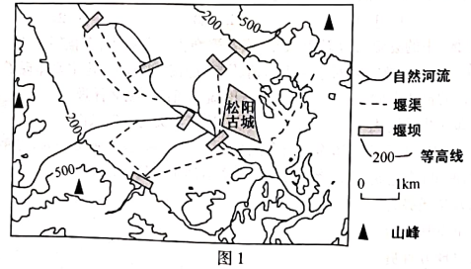
1.松阳古城基址地貌反映的山水基底格局为
A.河谷依山型B.盆地据山型C.丘陵嵌山型D.平原望山型
2.松阳古城人工干预自然水系统的措施是
A.引流穿城B.筑堰引流C.近郊调控D.汇水人渠
作为对外投资的新方式，海外园区已成为探索中国与“一带一路”沿线国家开展经贸合作的重要平台。中国海外园区建设一般采用共商共建模式，但建设高水平海外园区仍面临诸多困境。图2示意高水平海外园区具备的关键优势。据此完成3~5题。
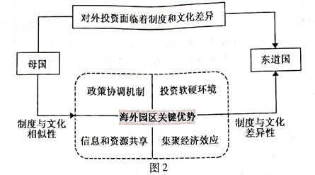
3.建设高水平海外园区面临的最大困境是
A.产业规划不合理B.融资渠道不畅通C.人才培养不到位D.政治经济风险大
4.中国海外园区建设采用共商共建模式，有利于
①均摊投资建设成本②构建多方协调机制③降低投资外部风险④消除文化制度差异
A.①②B.③④C.②③D.①④
5.引导人园企业快速融人当地生产经营环境的关键优势是
A.政策协调机制B.投资软硬环境C.信息和资源共享D.集聚经济效应
水域对气温的影响取决于水体反射率、比热容和水面蒸发等多要素的综合作用。图3中
的三条虚线示意乌江水域面积与冬、夏季及年平均气温之间的关系。据此完成6~8题。
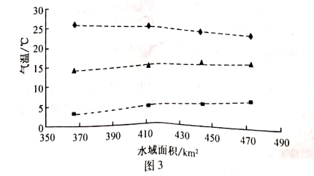
6.乌江水域面积增加对该区域平均气温的影响是
A.冬季平均气温上升、年平均气温上升B.夏季平均气温上升、年平均气温上升
C.冬季平均气温下降、年平均气温下降D.夏季平均气温下降、年平均气温下降
7.水体反射率等要素对气温的作用程度有明显的季节差异，主要表现为
A.冬季，反射率和水面蒸发作用大于比热容
B.冬季，水面蒸发和比热容作用大于水体反射率
C.夏季，反射率和水面蒸发作用大于比热容
D.夏季，水面蒸发和比热容作用大于水体反射率
8.推测乌江水域面积增加对该区域平均降水量的影响是
A.冬减夏增B.冬增夏减C.冬夏均增D.冬夏均减
沙漠化敏感性是指受气候、植被、土壤、地形、水文等因素综合影响与制约，导致土地发生沙化的可能性大小。图4表示我国西北干旱区沙漠化敏感性等级的面积占比。据此完成9~
11题。
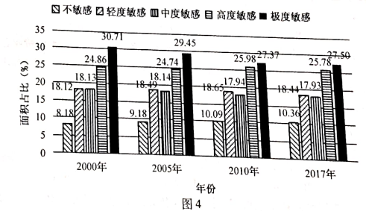
9.2000~2017年沙漠化高度敏感地区的面积变化特点是
A.稳定增加B.稳定减少C.波动增加D.波动减少
10.改变西北干旱区沙漠化敏感性最活跃、最基本的环境因素是
A.气候B.植被C.土壤D.地形
11.2000~2017年我国西北干旱区沙漠化敏感性
A.整体降低，环境有所改善B.整体上升，环境有所改善
C.整体降低，环境有所恶化D.整体上升，环境有所恶化
二、非选择题：本题共12小题，共160分。
36.阅读图文材料，完成下列要求。（24分）
怀溪镇是我国浙江省温州市的旅游特色镇。水口村位于镇北部穹岭之下的河谷地区，山高林密，森林覆盖率达86%以上，地形起伏较大，平均坡度为27°.2014年水口村开始经济转型，大力发展乡村旅游业。农户宅基地的结构与功能也随之发生显著变化。新一届村两委成员以返乡的本村企业家为主，行事进取，创新创业意识强。图8示意1977年和2018年水口村宅基地内部结构与功能的变化。
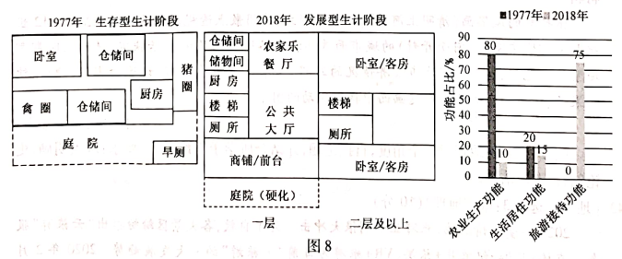

（1)据图指出水口村宅基地内部结构与功能的变化。（8分）
（2)分析1978~2013年水口村宅基地农业生产功能逐渐衰退的原因。（6分）
（3)简述发展乡村旅游业对水口村“乡村振兴”的推动作用。（10分）
37.阅读图文材料，完成下列要求。（22分）
Zion国家公园（113°W,37.2°N)地处美国西部科罗拉多高原。研究发现，Zion 国家公园的砂岩红层沉积于三叠纪末由板块碰撞形成的大型内陆盆地。之后，在内外力作用下，Zion 国家公园由最初的构造盆地逐渐演化成高原一峡谷群地貌。图9示意Zion国家公园地理位置及地质、地貌状况。
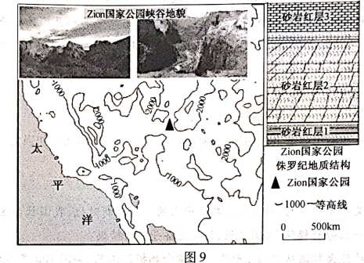
（1)说明Zion国家公园曾经位于北美西部大型内陆盆地的理由。（6分）
（2)砂岩红层2形成于侏罗纪时期的内陆沙漠环境。分析该地沙漠环境形成的地形和气候条件。（8分）
（3)从内外力作用角度阐释该地从盆地到高原一峡谷群的演化过程。（8分）
43.[地理－选修3:旅游地理］（10分）
2020年受疫情影响，旅游业受到很大冲击。为了自救，各大景区纷纷推出“云旅游”服务。直播＋旅游、纪录片＋旅游、VR+旅游为目前“云旅游”的三大发展趋势。2020年2月20日－23日，中国国家博物馆等国内九大博物馆联合抖音平台，开展“在家云游博物馆”线上直播活动。9场直播累计观看人数达20万，九大博物馆账号累计涨了21.4万粉丝。
简述开展“云旅游”直播活动的价值，并为“云旅游”的推广提出合理建议。
44.[地理－选修6:环境保护］（10分）
随着工业化进程加快，工业已成为助推我国某市经济社会进入快速发展时代的支柱产业，同时也造成了严重的生态环境问题，其中土壤污染最为严重。目前，全市拥有污染地块15处、重金属排污单位17家、危化品搬迁企业9家、尾矿库3个、非正规垃圾堆放点整治任务3处、规模以下化工企业70余家，土壤污染形势严峻，风险防控任务艰巨。
根据所学知识，针对该市土壤污染现状，提出相应的防控对策。

2021届“江南十校”一模联考
地理参考答案与评分细则
1．D 通过读等高线地形图，可以发现古城所在地为平原，且两侧有山地，因此答案选D，平原望山型。
2．B 据图可知，古城位于干支流交汇附近，浙江丽水位于季风气候区，汛期易出现洪峰威胁古城，枯水期，农业灌溉又不便。多条堰渠和多座堰坝与河流交错分布，筑堰引流防洪灌溉。堰渠没有穿城，也不局限于近郊调控，更不是为了汇水入渠。
3．D 东道国与我国（母国）制度和文化差异带来的政治经济风险具有不可预测性和突发性等特点，风险最大。
4．C 共商共建模式可以构建国家层面、地方政府层面、入园企业层面等多层级协商机制，有利企业规避战略误判，少走弯路，不走错路，提高企业投资效率，降低投资外部风险。共商共建是多主体参与，但投资成本并非均摊。并不指的是平均分配；共商共建模式能降低因文化制度差异带来的投资风险，并不能消除文化制度差异。选择②③。
5．C 信息和资源的共享可以让入园企业快速了解东道国的投资环境，制订适应当地生产环境的企业战略。答案选C。
6．A 由三条虚线所反映的气温高低可以看出自上而下依次为夏季、年均温和冬季气温。再依图判断变化趋势即可。
7．D 水域面积变化对气温的影响缘于3个因素：第一，水体较陆地反射率小，吸收太阳辐射较多，导致气温上升；第二，水体比热容大，增温时，水体储存较多热量，缓和水上空气的增温，带来减温效应；减温时，水体释放热量，缓和水上空气的降温，带来增温效应；第三，水面蒸发散热带来减温效应。水域对气温的影响，取决上述3个因素的综合作用。冬季，前2个作用大于第3个，夏季，后2个作用大于第1个。水域面积增加，则冬季平均气温、年平均气温增加，夏季平均气温降低。
8．B 流域水域面积增加，水上空气湿度大，为降水提供了有利条件。在冷季，水体温度相对较高，水上气层不稳定，对流运动和空气上升运动会加强，降水量增加；在暖季，水体温度相对较低，水上大气层结稳定，气体对流运动减弱，降水量减少。因此，水域面积增加时，冬季平均降水量增加、夏季平均降水量减少。
9．C 根据图例可知沙漠化高度敏感地区的面积占比，呈现出先降后升，总体上升的波动上升趋势。
10．B沙漠化敏感性受气候、植被、土壤、地形、水文等因素的综合影响与制约。气候和土壤起直接作用，是最主要的影响因素；植被对环境的感知最灵敏，是改变西北干旱区沙漠化敏感性最活跃、最基本的环境因素。地形的分布和水文的变化对沙漠化敏感性起到一定的限制作用。
11．A 据图可知，高度敏感和极度敏感的总面积占比下降，不敏感和轻度敏感的总面积占比上升，沙漠化敏感性整体是降低的，环境有所改善。
36．本组题以山区乡村发展案例为背景创设情境，考查“聚落、土地利用变化”等相关内容，呼应了近两年全国Ⅰ卷地理有关“乡村振兴”考查的新动向。
（1）【详解】：从图名看，1977年到2018年宅基地由生存型生计阶段转变成发展型生计阶段；从内部结构看，楼梯的出现反映了垂直方向的变化（注解也能验证）；从面积上看，住房用地占比扩大；2018年公共大厅、商铺/前台、农家乐餐厅等的出现，反映了宅基地功能多样化趋势；从柱状图看，出现功能多样化以及主体功能发生转变。

参考答案：
由生存型生计阶段演化为发展型生计阶段；（2分）
出现（两层及以上的）垂直分层结构；（2分） 住房用地占比扩大；（2分）
农业生产功能下降，旅游接待功能占主导；（2分）
宅基地利用出现功能多样化趋势（2分）；（每点2分，最高不超过8分）
（2）【详解】：由于水口村位于山间狭窄的河谷地区，山高林密，地表起伏较大，本身农业发展的条件较差，限制了传统农业的规模；1978年改革开放政策实施后，大量农村劳动力外出务工，或改为从事非农业经济活动，带来土地利用类型的改变；非农业用地增加，宅基地的农业生产功能衰退。
参考答案：
发展传统农业的自然基础差，限制了传统农业的规模；（2分）
土地利用类型发生变化，非农业用地逐渐增加；（2分）
家庭外出务工或从事非农经济活动人员增多（宅基地农业生产功能衰退）。（2分）（3）【详解】：乡村旅游业的发展会带来水口村经济、社会、生态等方面的变化。参考答案：
推动水口村农业转型发展；（2分） 增加村民收入，改善生活质量；（2分）
助推“能人”返乡和人口回流；（2分） 完善基础设施，优化人居环境；（2分）
保护乡村生态环境，实现可持续发展等。（2分）（言之有理，酌情给分）
37．本题以美国西部科罗拉多高原—峡谷群地貌为背景创设情境，从“时空综合、宏微综合”角度考查“地表形态的塑造”等相关内容。
（1）【详解】：地貌判断的理由可分证据信息和成因/原理两方面。
证据上，有砂岩红层分布，可推测该地曾经地势低洼；
成因/原理上，位于板块的消亡边界，板块碰撞挤压下沉形成盆地。
参考答案：
砂岩属于沉积岩，说明该地曾经地势低洼；（3分）
该地位于太平洋板块与美洲板块的消亡边界，板块碰撞挤压形成大型弧后盆地。（3分）（2）【详解】：由“该地位于北美西部大型内陆盆地”可知，侏罗纪时期，北美大陆板块与太平洋板块俯冲碰撞，北美大陆西部山脉隆起，该地位于山脉的背风坡，气候干旱，降水较少；由地理位置可知，该地夏季受副热带高气压带控制，盛行下沉气流，气候干旱，降水较少，形成内陆沙漠环境。
参考答案：
侏罗纪时期，北美大陆板块与太平洋板块俯冲碰撞；（2分）
北美大陆西部（造山运动）山脉隆起；（2分）
（公园所在的）弧后盆地位于山脉的背风坡；（2分）
夏季受副热带高压影响，降水少，蒸发强。（2分）
（3）【详解】：地貌的演化是内外力地质作用共同作用的结果。结合材料可知，起初，内力作用形成盆地；之后，外力作用形成砂岩红层；地壳抬升，砂岩红层出露地表；在流水、风力等外力的不断侵蚀下，最终发育成高原—峡谷群。
参考答案：
内力挤压，地壳下陷，形成盆地；（2分）
外力沉积形成系列砂岩红层；（2分）
地壳抬升，砂岩红层出露、断裂；（2分）
在流水、风力等外力侵蚀下，发育成高原—峡谷群。（2分）
43．本题以疫情时期为特殊背景，以博物馆开展“云旅游”为案例，考查旅游地理的相关内容，有很强的时代性。
【详解】：由于疫情，线下实地旅游受到了很大限制，为了增加经济收入，需要开拓新的旅游市场。同时，通过线上相关活动的开展，可以有效地提高旅游景区的知名度。
对“云旅游”推广的建议，可从提高用户体验、完善线上旅游服务及提高知名度等方面着手。参考答案：
价值（6分）：开拓线上旅游市场；（2分）增加博物馆的经济收入；（2分）提高博物的
知名度；（2分）
建议（4分）：与知名直播平台合作；（2分）开发相关小程序；（2分）联合媒体开展宣
传等。（2分）（每点2分，最高不超过4分）
（本题言之有理，可酌情给分）
44．本题以我国某市一个土壤污染的真实案例为情境，考查“污染防控措施”等相关内容。【详解】：该地拥有污染地块15处，需进行土壤污染的治理，推广污染治理的先进技术；重金属排污单位17家，要做好重金属企业排污管控；危化品搬迁企业9家及规模以下化工企业70余家，应推进危化品和化工企业有序关闭或搬迁；尾矿库3个，应做好尾矿库风险防控；非正规垃圾堆放点整治任务3处，因此应大力整治垃圾堆放点。
参考答案：
做好重金属企业排污管控；（2分）扎实做好尾矿库风险防控；（2分）
推进危化品和化工企业有序关闭或搬迁；（2分）大力整治垃圾堆放点；（2分）
严格生态环境执法监管 ；（2分）加强宣传引导和社会监督；（2分）
推广土壤污染治理先进技术。（2分）（每点2分，最高不超过10分）
（说明：污染防控措施必须紧扣材料中所列出的土壤污染状况，体现措施的针对性。）

